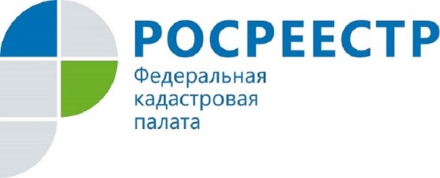
Специалисты Кадастровой палаты по Курской области ответили на вопросы курян по телефону горячей линии

20 декабря 2016 года в Кадастровой палате по Курской области состоялась горячая линия по вопросам кадастрового учета земельных участков и объектов капитального строительства, расположенных в Курской области.
В ходе горячей линии начальник отдела кадастрового учета № 1 Наталья Павлова и начальник отдела кадастрового учета № 2 Татьяна Сараева ответили на 31 звонок.
Заявители интересовались вопросами предоставления сведений государственного кадастра недвижимости (ГКН), актуализации сведений об объектах недвижимости, исправлении кадастровой ошибки в сведениях.
Вопрос: «Как исправить кадастровую ошибку в части площади объекта недвижимости (здание)?»
Ответ: «Кадастровая ошибка подлежит исправлению в порядке, установленном для учета изменений соответствующего объекта недвижимости, либо на основании вступившего в законную силу решения суда об исправлении такой ошибки.
Для исправления кадастровой ошибки необходимо обратиться с заявлением об осуществлении кадастрового учета изменений с приложением технического плана, подготовленного в соответствии с требованиями приказа Минэкономразвития России от 01.09.2010 №403».
Значительное количество вопросов касалось кадастровой стоимости.
Вопрос: «В кадастровом паспорте на земельный участок нет информации о кадастровой стоимости. Почему она отсутствует и как внести сведения о кадастровой стоимости?»
Ответ: «Ваш участок не был оценен в связи с тем, что в постановлении Администрации Курской области от 17.01.2012 №15-па отсутствовал кадастровый квартал, в котором располагается ваш земельный участок. В декабре 2016 года в кадастр недвижимости были внесены данные государственной кадастровой оценки, утвержденной постановлением Администрации Курской области от 02.12.2016 № 904-па. Данный кадастровый квартал вошел в перечень и ваш участок оценен. Теперь в кадастровом паспорте имеется информация о кадастровой стоимости».
В 2016 году в Кадастровой палате по Курской области состоялось 4 подобных мероприятия, общее количество заявителей, обратившихся за консультацией по телефону горячей линии - 134 человека.

